热烈欢迎成人教育本科 2022 级新生

新生入学手册

安徽理工大学滁州函授站
2022年1月12日

目录

1、2022级新生入学须知 1
2、2022级新生各专业收费标准 2
3、在线缴纳学费流程 3
4、“安徽继续教育在线”平台学习指南 5
5、“腾讯课堂”平台学习指南 6

2022级新同学：

2022级新生入学须知
（本须知务必认真阅读）

祝贺你成为安徽理工大学的学生。为了顺利报到注册，请注意以下事
项
一、因新冠肺炎疫情防控原因，2022级新生入学报到注册在线上进行。二、新生收到录取通知书后务必记住函授站或班主任联系电话、加入
函授站或班级群。今后学校的教学安排、重要通知都将会通过班级群发布。三、2022级新生入学报到注册以缴费为准。除学费、教材费以外无其他任何费用。学费通过线上缴费系统缴纳，学 校没有委托任何个人或中介组织收取学费，切勿上当受骗。缴费截止时间： 2022年2月18日，逾期将根据《安徽理工大学成人教育学生学籍管理办法》处理。
四、教材费是代收代支费用，校本部2022级新生教材由学校提供教材版本，自行购买。各函授站（点）、数字化学习中心根据学生的需求情况， 自行安排。
五、2022级新生第一学期将在线学习，课程表、开学时间请注意各自 班级群通知。学习时请仔细阅读《“安徽继续教育在线”学习平台学习指南》、
《“腾讯课堂”平台学习指南》。

六、详情请登陆安徽理工大学滁州函授站网址： http://www.jhjy.pro
七、函授站电话：
咨询电话：0550-2273322；3020860
投诉建议：15385071988

2022级新生各专业收费标准
序号 | 专业名称 | 学制 | 学习形式 | 层次 | 学费（每学年）
1 | 电气工程及其自动化 | 5 | 函授 | 高起本科 | 1320
2 | 机械电子工程 | 5 | 函授 | 高起本科 | 1320
3 | 计算机科学与技术 | 5 | 函授 | 高起本科 | 1320
4 | 化学工程与工艺 | 5 | 函授 | 高起本科 | 1320
5 | 电子信息工程 | 5 | 函授 | 高起本科 | 1320
6 | 通信工程 | 5 | 函授 | 高起本科 | 1320
7 | 市场营销 | 2.5 | 函授 | 专升本 | 1100
8 | 采矿工程 | 2.5 | 函授 | 专升本 | 1320
9 | 财务管理 | 2.5 | 函授 | 专升本 | 1100
10 | 建筑学 | 2.5 | 函授 | 专升本 | 1320
11 | 车辆工程 | 2.5 | 函授 | 专升本 | 1320
12 | 电气工程及其自动化 | 2.5 | 函授 | 专升本 | 1320
13 | 机械电子工程 | 2.5 | 函授 | 专升本 | 1320
14 | 计算机科学与技术 | 2.5 | 函授 | 专升本 | 1320
15 | 化学工程与工艺 | 2.5 | 函授 | 专升本 | 1320
16 | 工程造价 | 2.5 | 函授 | 专升本 | 1320
17 | 机械设计制造及其自动化 | 2.5 | 函授 | 专升本 | 1320
18 | 电子信息工程 | 2.5 | 函授 | 专升本 | 1320
19 | 安全工程 | 2.5 | 函授 | 专升本 | 1320
20 | 土木工程 | 2.5 | 函授 | 专升本 | 1320
21 | 金融学 | 2.5 | 函授 | 专升本 | 1100
23 | 会计学 | 2.5 | 函授 | 专升本 | 1100
24 | 人力资源管理 | 2.5 | 函授 | 专升本 | 1100
25 | 工程管理 | 2.5 | 函授 | 专升本 | 1320
26 | 环境工程 | 2.5 | 函授 | 专升本 | 1320
27 | 医学检验技术 | 3 | 业余 | 专升本 | 1650
28 | 临床医学 | 3 | 业余 | 专升本 | 1650
29 | 护理学 | 3 | 业余 | 专升本 | 1650
30 | 药学 | 3 | 业余 | 专升本 | 1650

安徽理工大学成人教育学生
移动端缴费流程
1.支付宝或者微信扫描下方二维码进入校园支付平台界面，根据提示输入学号（见录取通知书右上角）、密码、验证码后登录校园支付平台。
（初始密码为：aust@+身份证后 6 位，尾号为X 的请小写）


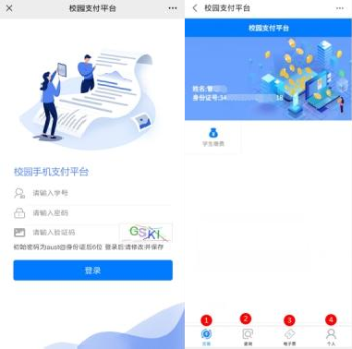

- 学生缴费

- 个人信息核对无误后点击学生缴费

- 点击需要缴费的年度

- 勾选需要缴费的项目

- 点击缴费

微信界面支付宝界面

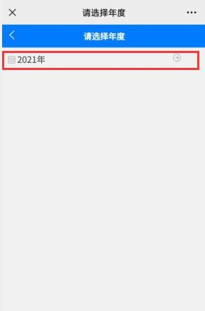
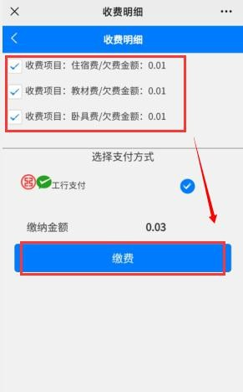
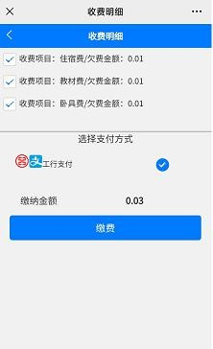
2、选择支付方式，并点击付款支付。
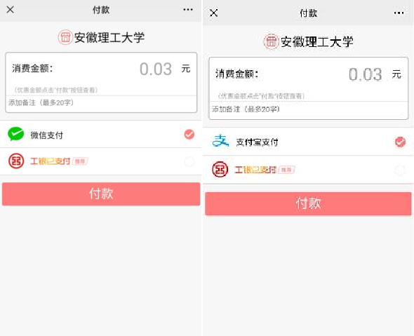

“安徽继续教育在线”平台学习指南
2022 级全体学生部分课程利用“安徽继续教育在线”学习平台，在线学习资源课程，有关事项通知如下：

一、学生登录“安徽继续教育在线”学习平台
登录网址：http://www.ahcjzx.cn/portal/（也可通过手机关注微信公众号“安徽继续教育网络园区”学习 ）
登录用户名：学生身份证号
登录密码：学生身份证号后 6 位（末位有X 的需大写） 二、在线学习
登录后进入自己的学习空间，选择相应的课程资源根据要求进行在线学习。

三、“安徽继续教育在线”课程考试
1、公共基础课程 7 门：《计算机应用基础》、《思想道德修养与法律基础》、《中国特色社会主义理论体系概论》、《马克思主义哲学原理》、《大学英语》、《中国近现代史》、《高等数学》。
学生完成上述课程学习后，点击“我的考试”，打开摄像头，进行在线考试，系统自动计分。学生若不能在本学期内的截止日期前，完成在线考试，相应课程就没有成绩。
2、其他课程：除公共基础课外的部分专业课，均采用线上学习，线下考试的模式。课程成绩的计算比例为线上学习占 40和线下考试占 60。若学生只完成线上学习不参加线下考试或只参加线下考试而没有线上学习， 该门课程均视为不合格。
备 注 ： 在 学 习 过 程 中 遇 到 问 题 可 联 系 平 台 客 服 或 老 师
（0550-3020860,0554-6668427）。

“腾讯课堂”平台学习指南
2022 级部分课程利用“腾讯课堂”学习平台，直播教学，有关事项通知如下：

一、“腾讯课堂”APP 下载和使用
1、建议从 https://ke.qq.com/s 下载“腾讯课堂”学生版，下载、安装完成后，即可用QQ 或微信登录。
2、在客户端首页点击右下方“我的”，再点击左上方头像处，在个人信息中，修改昵称为“学号+姓名”。“腾讯课堂”直播间成员列表中将显示修改后的昵称，师生实名交流更便捷。
3、学生登陆安徽理工大学继续教育学院网站，在“教学管理”栏下载课程表，点击课程表中的“腾讯课堂”课程链接进入课堂，进行学习。(网址:http://jxjy.aust.edu.cn/)

二、在线学习
学生可以利用“腾讯课堂”直播进行在线听课、交流，也可以“回放” 功能进行自学。系统会在授课教师端自动记录学生在线学习和观看回放的学习情况。

三、课程考核成绩评定
课程考核成绩=线上学习成绩(40 )+线下考试成绩(60 )
线上学习成绩的考核主要依据学生参加“腾讯课堂”直播学习情况和观看回放的学习时间等。若学生不能在规定的时间完成线上学习、线下考试，则对应课程没有成绩。

